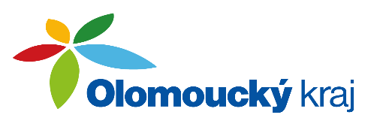

|  |
| --- |
| Usnesení 17. zasedání  Výboru pro regionální rozvoj  Zastupitelstva Olomouckého kraje  **ze dne7. 2. 2024** |

VÝBOR PRO REGIONÁLNÍ ROZVOJ

UVR/17/1/2024 Informace z jednání orgánů kraje

bere na vědomí

informace z jednání orgánů kraje

Výsledek hlasování: Pro/14, Proti/0, Zdržel se/0

UVR/17/2/2024 Plán práce na rok 2024

bere na vědomí

plán práce na rok 2024

Výsledek hlasování: Pro/14, Proti/0, Zdržel se/0

UVR/17/3/2024 Projekt Smart Akcelerátor Olomouckého kraje III, Smart region

Olomoucký kraj

bere na vědomí

informace o projektu Smart Akcelerátor Olomouckého kraje III, Smart region Olomoucký kraj

Výsledek hlasování: Pro/14, Proti/0 , Zdržel se/0

UVR/17/4/2024 Vyhodnocení plnění Koncepce rozvoje cyklodopravy v roce 2023 a plán činností na rok 2024

bere na vědomí

vyhodnocení plnění Koncepce rozvoje cyklodopravy v roce 2023 a plán činností na rok 2024

Výsledek hlasování: Pro/14, Proti/0, Zdržel se/0

UVR/17/5/2024 Evaluace programového období EU 2014-2020

bere na vědomí

informace o evaluaci programového období EU 2014-2020

Výsledek hlasování: Pro/14, Proti/0, Zdržel se/0

**UVR/17/6/2024 Různé**

bere na vědomí

informace přijaté žádosti o poskytnutí návratné finanční výpomoci z rozpočtu Olomouckého kraje

doporučuje Zastupitelstvu Olomouckého kraje nevyhovět

žádosti o poskytnutí návratné finanční výpomoci z rozpočtu Olomouckého kraje obci Doloplazy, IČO: 00288195, DIČ: CZ00288195, na „výstavbu Mateřské školy v obci Doloplazy“ ve výši 4 800 000 Kč

Výsledek hlasování: Pro/14, Proti/0, Zdržel se/0

V Olomouci dne: 7. 2. 2024

...……………………..….

Mgr. Roman Šťastný

předseda Výboru